APLICAÇÃO DO ALGORITMO K-MEANS EM APRENDIZADO NÃO SUPERVISIONADO
Disciplina: GCC 128 - Inteligência Artificial - Universidade Federal de Lavras (UFLA)
Discente(s):Thales Maia Mendonça Negrão

Introdução e Objetivo:
O aprendizado de máquina não supervisionado busca extrair padrões intrínsecos e estruturas latentes de conjuntos de dados sem a necessidade de rótulos prévios. Dentre as técnicas mais difundidas, destaca-se o algoritmo K-Means, cujo objetivo é particionar N observações em K grupos (clusters), minimizando a variância interna de cada grupo.

Metodologia e Pré-processamento

Base de Dados e Seleção de Atributos
Base Utilizada: Iris.csv, contendo 150 instâncias divididas igualmente entre três espécies de flores (Iris-setosa, Iris-versicolor e Iris-virginica).
Atributos Selecionados: Foram utilizados os 4 atributos quantitativos disponíveis: Comprimento da Sépala (SepalLengthCm), Largura da Sépala (SepalWidthCm), Comprimento da Pétala (PetalLengthCm) e Largura da Pétala (PetalWidthCm), descartando-se apenas a coluna identificadora (Id).

Experimentos e Análise dos Resultados
A aplicação foi executada testando diferentes valores para o número de clusters (K), com foco especial em K = 2, 3, 7.
- Análise para K = 2
  - Comportamento: O algoritmo isolou perfeitamente a espécie Iris-setosa em um cluster exclusivo devido à sua alta separabilidade linear, mas agrupou as espécies Iris-versicolor e Iris-virginica em uma única partição.
  - Métricas: Apresentou excelente Silhouette Score 0.68 pela clara distinção do primeiro grupo, mas acurácia global reduzida 66% no mapeamento externo por não conseguir individualizar a segunda e terceira classes.

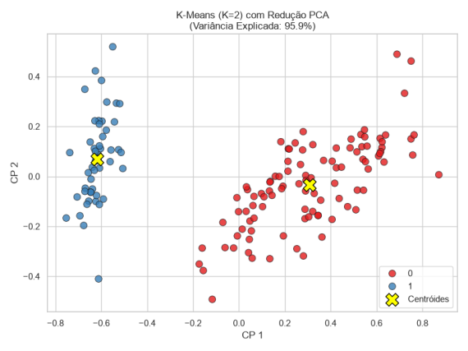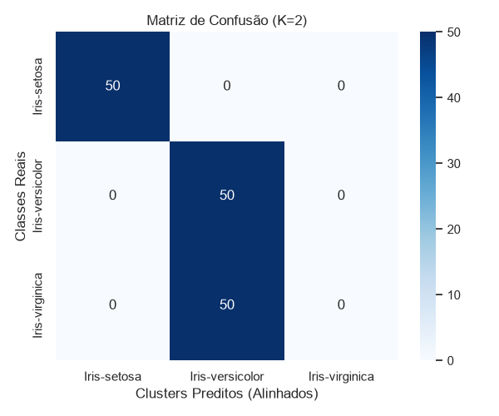

- Análise para K = 3 (Valor Ideal)
  - Comportamento: Reflete diretamente a cardinalidade real da base de dados botânica. O K-Means separou satisfatoriamente as três espécies, traçando limites consistentes entre as instâncias, com pequenas zonas de sobreposição natural nas fronteiras entre versicolor e virginica.
  - Métricas: O Silhouette Score estabilizou-se em patamar saudável ($\approx 0.55), enquanto a Acurácia Global alcançou aproximadamente 90%, corroborada por ótimos índices de precisão e revocação macro.

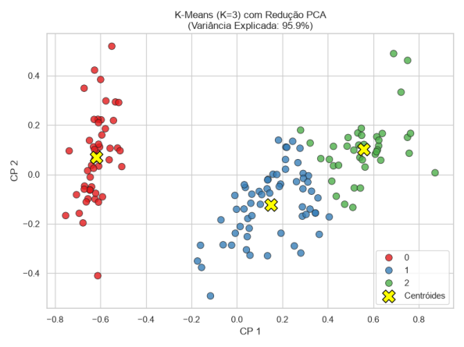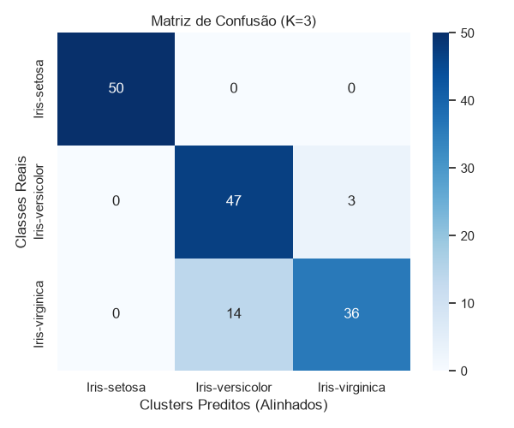
- Análise para K = 7
  - Comportamento: Ao forçar um número excessivo de partições, o algoritmo fragmentou artificialmente os dados em sub-regiões restritas.
  - Métricas: Embora a Inércia (WCSS) tenha diminuído drasticamente (efeito matemático esperado pelo aumento do número de centróides), o Silhouette Score despencou 0.35, evidenciando forte perda de coesão e forte sobreposição entre os clusters formados (sintoma clássico de overfitting não supervisionado).

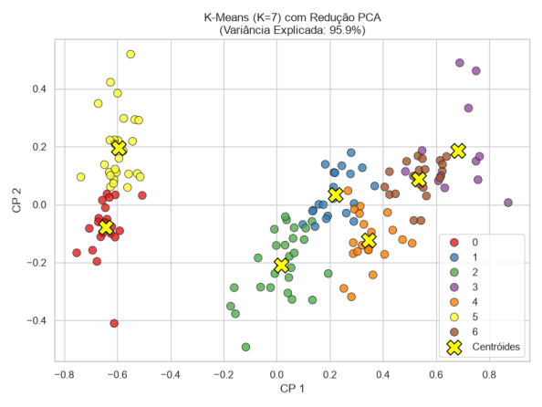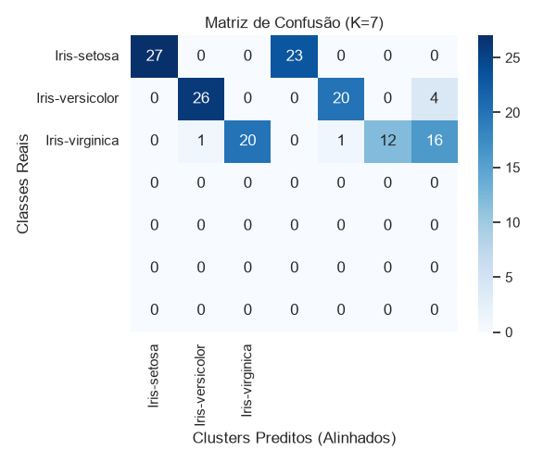

- Comparação com KNN:
  - Em comparação com o algoritmo KNN apresentou mais fácil de funcionamento pois não exige um treinamento prévio, mas se conhecer a quantidade de cluster, esse algoritmo seria de mais fácil de adaptabilidade para mudanças pois pode processar a adição de novos grupos pode colocar a variação automática de adição e remoção de cluster (caso a quantidade de classes mude) sem precisar de uma base de dados de treino, apenas analisando as métricas dos dados.

Métricas de Avaliação dos Agrupamentos
Para a fundamentação analítica, foram empregadas duas categorias de métricas:
- Métricas Internas (Não Supervisionadas):
  - Inércia / WCSS (Within-Cluster Sum of Squares): Mensura a compactação interna dos grupos. Observou-se queda monotônica com o aumento de K.
  - Silhouette Score: Avalia o quão distante um objeto está dos clusters vizinhos (varia de -1 a +1). Apresentou os melhores resultados para K = 2 e K = 3.
- Métricas Externas (Via Mapeamento Ótimo de Rótulos / Algoritmo Húngaro):
  - Utilizadas em caráter comparativo com os rótulos reais conhecidos para o cálculo de Acurácia, Precisão, Revocação e geração da Matriz de Confusão.
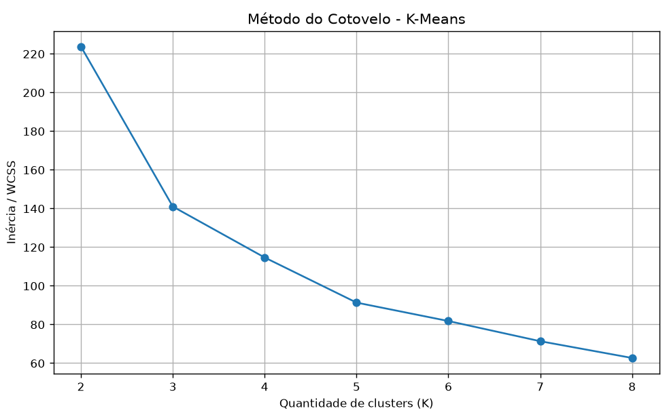
  - 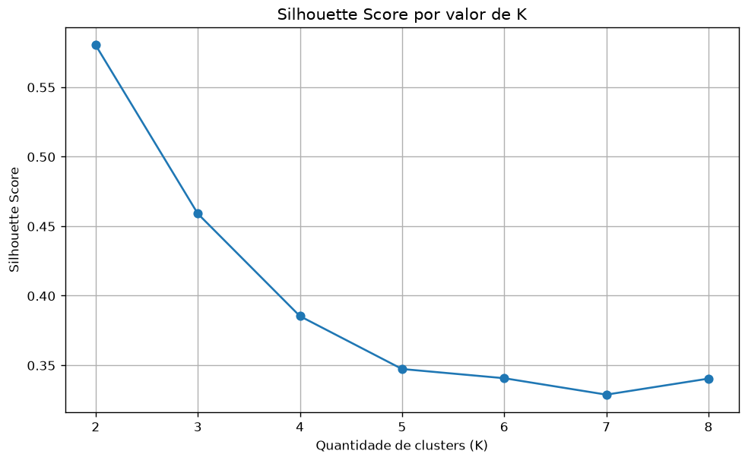

Visualização de Dados Multidimensionais
Como o conjunto de dados possui 4 dimensões, recorreu-se à técnica de Análise de Componentes Principais (PCA) para a redução dimensional para um plano bidimensional. O uso do PCA permitiu projetar as instâncias e os centroides em duas Componentes Principais (CP1 e CP2), retendo a maior parte da variância explicada total do conjunto original sem perda significativa de interpretação.

Conclusão
O desenvolvimento prático permitiu constatar a eficácia do K-Means na descoberta de estruturas em bases não rotuladas. Constatou-se que a escolha criteriosa de K (apoiada pelo conhecimento prévio do domínio ou por métodos empíricos como o Cotovelo e a Silhueta) é determinante para a qualidade do agrupamento. O uso de pré-processamento adequado e de técnicas de redução dimensional como o PCA revelaram-se fundamentais para a correta visualização e interpretação analítica dos resultados obtidos.
Anexos
[1] Link do vídeo no final do repositório:
https://vimeo.com/1227618655?share=copy&fl=sv&fe=ci

